COMMUNE DE 4357 Donceel, le 17 mai 2023
DONCEEL
CONVOCATION DU CONSEIL COMMUNAL
*********************************************************************
Conformément aux articles L1122-12 et L1122-13 du code de la démocratie locale et de la décentralisation, nous avons l'honneur de vous convoquer à la séance du Conseil qui aura lieu le jeudi 25 mai 2023 à 20h dans la salle du Conseil communal

Art.l1122-17 de la CDLD : "Le Conseil ne peut prendre de résolution si la majorité de ses membres en fonction n'est présente. Cependant si l'assemblée a été convoquée deux fois sans s'être trouvée en nombre compétent, elle pourra, après une nouvelle et dernière convocation, délibérer, quel que soit le nombre des membres présents, sur les objets mis pour la troisième fois à l'ordre du jour."

L'ORDRE DU JOUR (1ère convocation) de cette assemblée est reproduit ci-après :

Séance Publique

Présentation par le Fédération Rurale de Wallonie de l’Opération de Développement Rural (ODR)
- PV de la séance précédente – Approbation
- Projet européen LEADER – Dossier de candidature du GAL 2023-2027 – Ratification
- Acquisition d’une terre et de deux parcelles de terrains – Approbation du projet d’acte
- Acquisition d’une parcelle de terre – Approbation du projet d’acte
- INTRADEL – Assemblée générale ordinaire – Approbation
- RESA – Assemblée générale – Approbation
- Convention entre l’USD et la Commune de Donceel - Approbation

Huis-clos

- Nomination à titre définitif d’une institutrice primaire, à raison de 12 P/S au 1er avril 2023

Par le Collège,
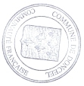
Le Directeur général, Le Bourgmestre,
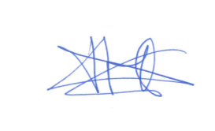

Pierre CHRISTIAENS Philippe MORDANT

